Rå

Utkast til et Sjö-Lexicon - 1765
Rår under hwilka seglen sitta anslagne med Råband, förfärdigas af Spiror, blifwa spetsigare åt ändarne, och ibland åttkantige midt på. Yttersta ändarne utom seglet äro nåckarne.
- Under-Rår äro, stor-Rån och focke-Rån, strykas i stormwäder när man ligger för ankare, fångas med kjettingar om toppen uti actioner, sättes borgen på när något swårt skal hißas med nåcktaljorne.
- Märserår hafwa hål igenom nåckarne för reftaljorne. Strykas ner på Eßelhufwudet när seglet är på rand, i storm sättes stottaljor på dem ifrån märßen. Märserår äro stormärßerå, förmärßerå och kryßrå.
- Bramrår äro de öfwersta och smalaste som fara på bramstängerne nämligen storbramrå och förbramrå.
- Beginerå är under kryßseglet och har intet segel under sig.
- Blinderå kan anses såsom en underrå til bogsprötet.
- Skufblinderå kan anses som en märserå til utliggaren.
Råband med dem göres seglet fast under rån.
Rånåck är yttersta ändan af Rån utom seglet.

Nordisk Familjebok - Första utgåvan, 1876-1899
Rå. På fartygs mast el. stång på förkant horisontalt hängande rundhult, byggt av trä el. järn (plåt) för att uppbära el. sprida ett råsegel. Dettas överkant, det s. k. råliket, fästes till r. medelst nockbäntslar vid ändarna och däremellan med r å b a n d. R. benämnes efter masterna för-, stor- och kryssrår samt efter platsen på varje mast nedifrån under-, märs-, bram- och överbramrå. Underrårna kallas fock-, stor- och beginerå på resp, fock- (för-), stor- och mesan-(kryss-) masten.

Nautisk Ordbok - 1914
Rå (Yard) [Raa, Rah, Rahe] är egentligen ett rundhult, som sitter vinkelrätt tvärs öfver en mast eller stång, men äfven om det sitter snedt öfver kallas det ibland rå, såsom t. ex. rundhultet vid öfverkant af ett loggertsegel. Rån och det därvid fastade seglet hafva samma namn. Således: storbramrån med storbramseglet, förmärsrån med förmärsseglet o. s. v.
En underrå (lower yard) [Unierrah] = fock-, stor-, och beginerå (for-, main- and crossjack- yard) [Fock-, Gross- und Begien- rah] hänger i sin hangare eller borg, se hangare. Somliga hafva kettingsrack, se rack, andra hafva en af järn smidd rackställning, som håller rån något för om och fri från masten för att underlätta brassning bidevind. Snarlika rackanordningar finnas äfven på undre märsrån, där dubbla märsrår brukas.
På fock- och storrån finnas två spirbyglar för ledsegelsspiror, om sådana användas, en midt emellan nock och mast (quarter iron) [innen Spierenbügel, innere Brille) samt en i ändan af nocken (yard arm iron) [aussen Spierenbügel, äussere Brille}. Den del af en rå som befinner sig mellan mast och nock kallas (quarter) [Raharm], däraf kvartersblock, som sitta å underkant af underrårna och hvarigenom märseskoter skära. Midten af en rå (slings of a yard) [Rahmitte, Mitte einer Rah}. Se för öfrigt vidstående figg. af två underrår, hvaraf den ena beginerå. Enmärsrå (topsailyard) [Marsrahe] hänger ej i en borg utan hissas upp och firas ned. Den har därför på midten en rack och ett eller två drejrepsblock (tye block) [Drehreepsblock], hvarigenom drejrepet (tye) [Drehreep] löper. I ändan af detta sitter märsefallsblocket (fly block) [Marsfallmantelblock], hvar igenom märsefall (topsail halliard or t. h. purchase) [Marsfall}, hvarmed rån hissas, löper. Se äfven drejrep. Eljest är rån riggad ungefär som fockrån och med ledsegelsanordningar om sådana användas. Öfre märsrån (the upper topsail yard) [die obere Marsrahe] har i nockarne block, hvari genom nedhalaren (down haul) [Niederholer} skär. Undre märsrån (lower topsail yard) [untere Marsrah], när dubbla brukas, är däremot alltid fast. En bramrå (top gallant yard) [Bramrah] är ändå enklare riggad och på örlogsfartyg, där den morgon och afton brukar följa flaggen upp och ned, lätt nedtagbar. En öfverbramrå = bovenbramrå (royal yard) [Oberbratnrahe Royalrahe, Reuelrahe) brukas fast på större handelsfartyg men alltid flygande (flying) [lose] på örlogsfartyg. Se bovenbramsegel. Råband (roband, rope band) [Anschlagsbändzel, Rahbindzel, R. bändzel] äro korta knytteis, hvarmed ett råsegel fästes vid rålejdaren (jack stay) [Jackstag, Katmm], den tross, järnstång eller dyl. som för detta ändamål är fästad vid råns öfverkant från den ena nocken till den andra. Råbanden knopas med råbandsknop eller refknop (roband hitch, reef knot) [Rahbändzelstek, Reffknoten], som häraf fått sitt namn.
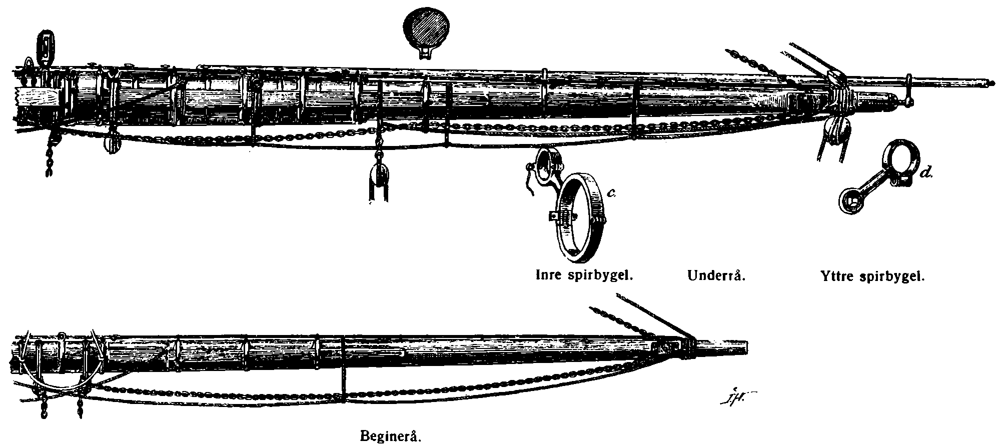

Svenskt Nautiskt Lexikon - 1920
Rå, rundhult som hänges tvärs över en mast för att sprida ett råsegel. Bår benämnas i främsta rummet efter dentopp de tillhöra, fock- (för), stor-, mellan-, kryss- och giggermast, samt i andra efter den plats de intaga på sina respektive toppar; alltså på fören, nedifrån räknat: fockrå, för undermäsrå, för övermärsrå, för underbramrå, för överbramrå (då man har dubbla märs eller bramrår), för röjelrå, för skejselrå. På stortoppen: storrå, storundermärsrå, storövermärsrå, storunderbramrå, storöverbramrå, storröjelrå och storskejselrå. Skyskrapan, som sitter ovanför skejseln, förekommer numera ytterst sällan. På krysstoppen heter underrån beginerå. Därefter som vanligt, kryssundermärsrå, kryssövermärsrå, kryssunderbramrå, kryssöverbramrå, kryssröjelrå, krysskejselrå etc. Fasta rår såsom underrår, undra märs- och undra bramrår äro fästade midskepps till masten med en bygel med rörlig arm, som medgiver råns toppning och brassning (inriktning i horisontal eller lateral riktning). Rår, som hissas, äro fästade runt masten med en rack, s. d. De styras av toppläntor och brassar samt hissas medelst fall.

Handbok i Sjömanskap - 1948
Rår. En underrå — fockrå, storrå etc. — hänger i en hangare och hålles intill masten av en rack, fig. 33, bestående av rackbygel, svivelbult och rackgaffel. Hangaren eller råborgen, vanligen av kätting, är schaklad till rundborgen på rån och i en bygel på mastens förkant. De undre märs- och bramrårna uppbäras i regel av en i esselhuvudet fästad arm, fig. 34. Rår, som skola kunna hissas och firas, övre märs-, bram- och röjelrår, äro försedda med ringformiga rackar, som omsluta stången, fig. 35. Rårna äro på nockarna försedda med stålband, i vilka byglar finnas för fastgörandet av toppläntor, brassar och perter samt skivgatt för närmast över varande segels skot. Längs hela rån löper en smal järnstång, jäckstaget, i vilket seglet bändes fast. 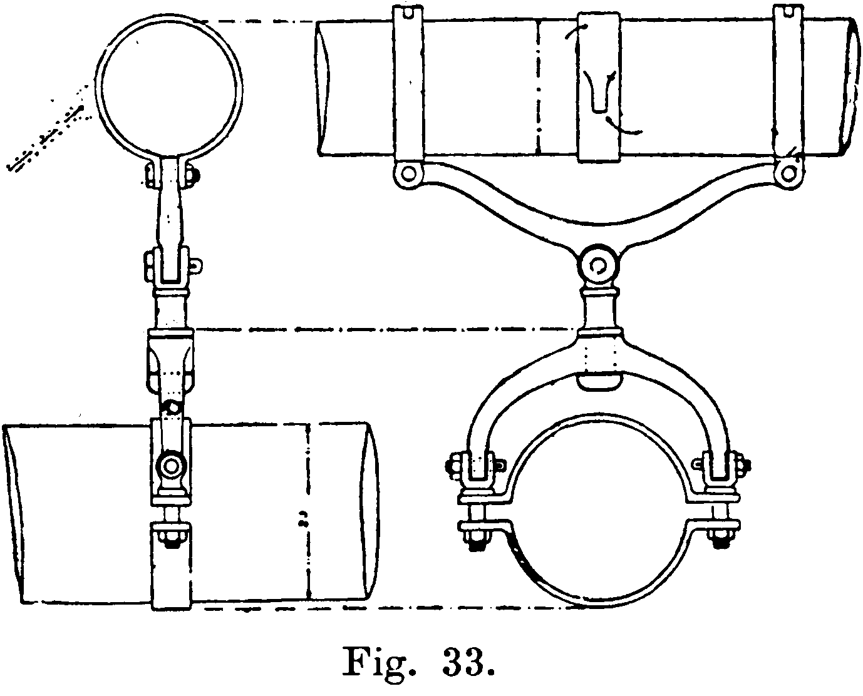 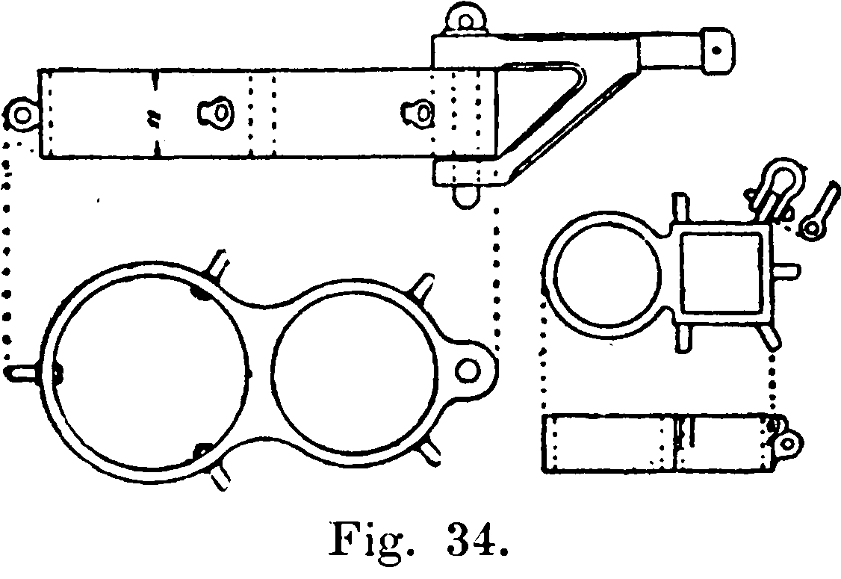 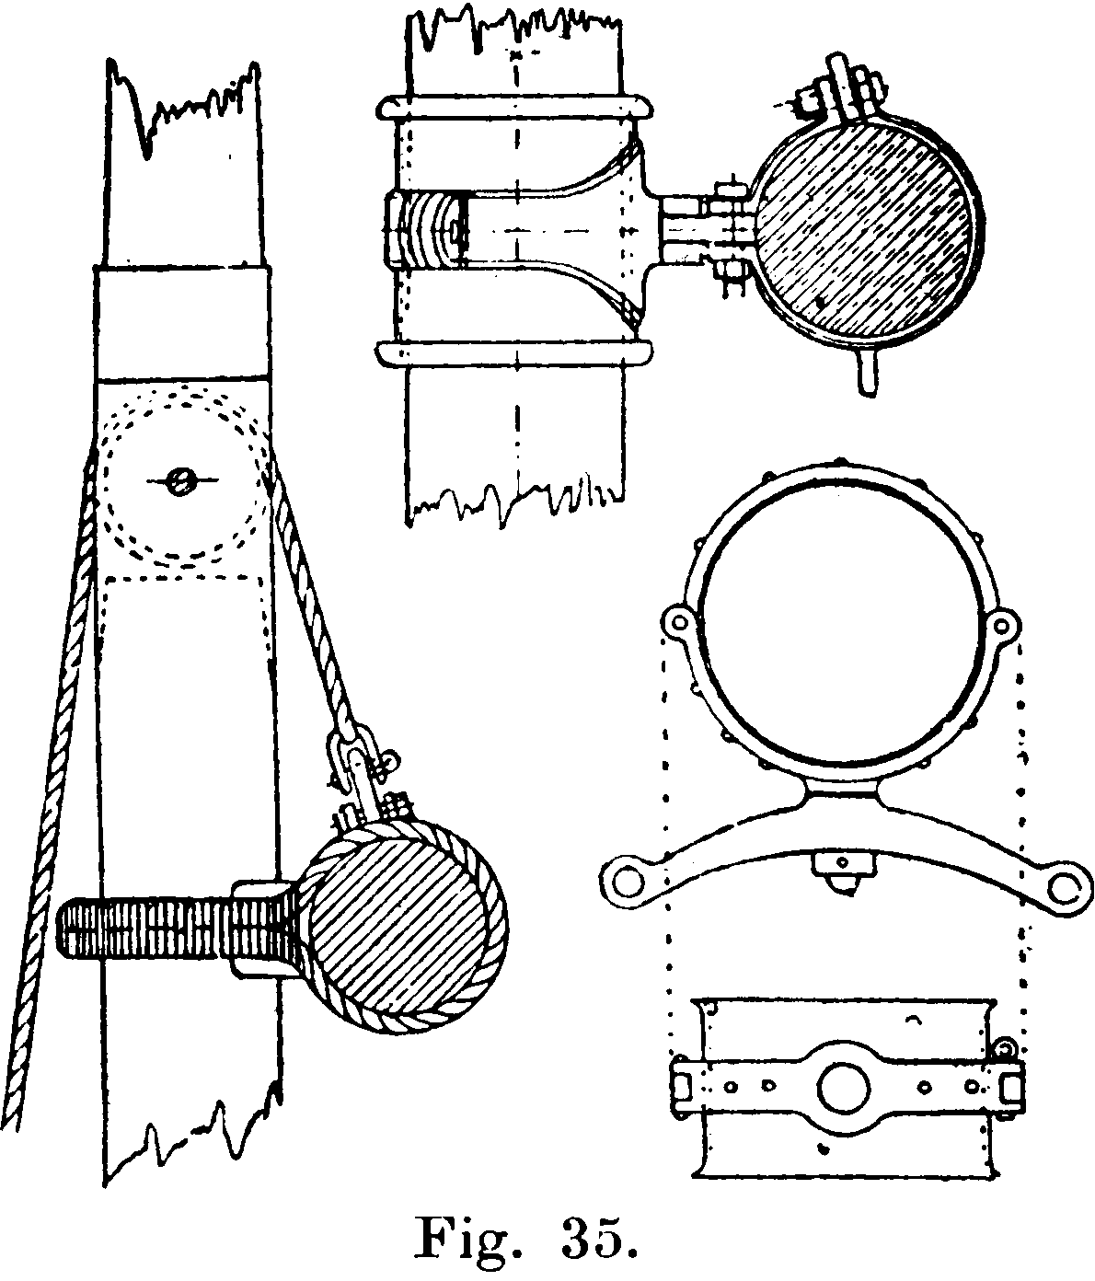

Nautisk Ordbok - 1966
Rår (yard) var rundhult, som hängde tvärs för och på förkant om en mast (alt. stång), Och var avsedda att bära råsegel. De var grövre på mit-ten och runda samt avsmalnande mot nockarna (yardarm), där de hade avsats för nocktacklingen. Större skepps underrår (lower-yard) och märs rår (topsail-yard) byggdes, d. v. s. laskades av två el. flera stycken.
Underrår var på mitten klädda med mjukt trä för borgkättingen, som höll rån på plats. På fock-och storrån fanns böglar, en inre och en yttre, i vilka ledsegelsspirorna vilade. Spirorna lyftes upp medelst spirgölingar. Omedelbart innanför nockavsatsen för påkrängningarna fanns på råns akterkant grova skivtaskor för märseskot. För- och stormärsrårna var liksom motsvarande underrår försedda med böglar för ledsegelsspiror och i nockarna anordnade för fäste och genomgång på löpande rigg. Fasta rår, underrår, undre märs- och undre bramrår var fästa till masten (stången) med en bygel med rörlig arm, som medgav råns toppning och brassning. Rår som hissades var försedda med en rack som löpte på vederbörande stång. 1 fartyg med enkla märs-och bramrår (segel) var endast underrårna fasta. Rår benämndes efter den mast de tillhörde, fockel. förrå, storrå och kryssrå, samt efter den plats i höjdled de intog på resp. master. Underrårna benämndes för ifrån fockrå (fore yard), storrå (main yard) och beginerå (cross-jack), och övriga t. ex. på fockmasten under ifrån, där märs- och bramseglen var dubbla: förundermärsrå Vore lower topsail yard), förövermärsrå (fore upper topsail yard), förunderbramrå (fore lower topgallant yard), föröverbramrå (fore upper top-gallant yard), även förröjelrå (fore royal yard) och förskejselrå (fore skysail yard). Benäm-ningen av rår på övriga toppar var densamma, föregången av stor- el. kryss- när det gällde stor- resp. kryssmasten. Den punkt på en rå, som befann sig mitt emellan mast och nock, kallades kvarter (quarter).

